**Отчет о проделанной работе, посвященной празднованию 9 мая   
в МКДОУ «Детский сад № 11 «Колокольчик»**

|  |  |  |  |
| --- | --- | --- | --- |
| ***№ п/п*** | ***Наименование мероприятия*** | ***дата*** | ***Количество воспитанников*** |
| **1** | Международная акция «Читаем детям о войне» | **3 мая** | **110 чел.** |
| **2** | Мероприятие «У войны не детское лицо» | **3 мая** | **87 чел.** |
| **3** | Участие в районном конкурсе чтецов «Пришла Весна – пришла Победа!» (2 место в возрастной группе 5-6 лет) | **4 мая** | **3 чел.** |
| **4** | Конкурс чтецов «Памяти павших будем достойны» | **7 мая** | **75 чел. зрителй – 21 чтец** |
| **5** | Праздничный общий Концерт «День Победы» | **8 мая** | **50 зрителей** |

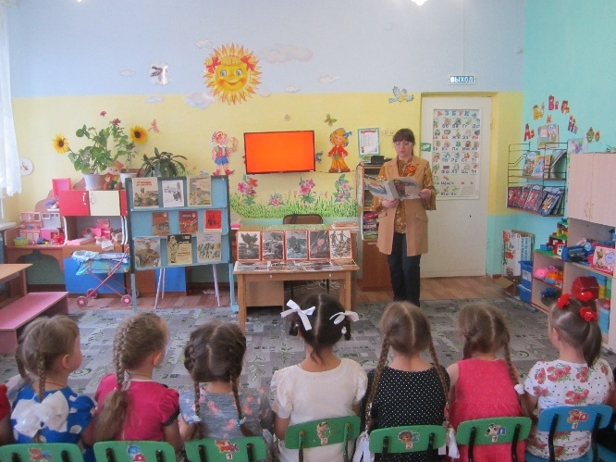**Акция «Читаем детям о войне»**

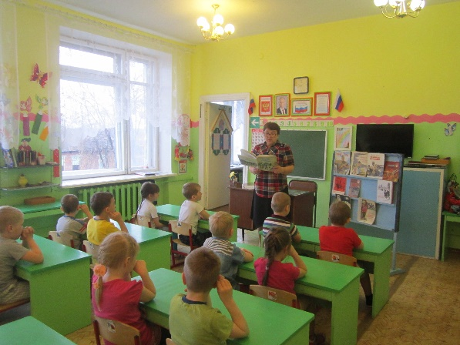

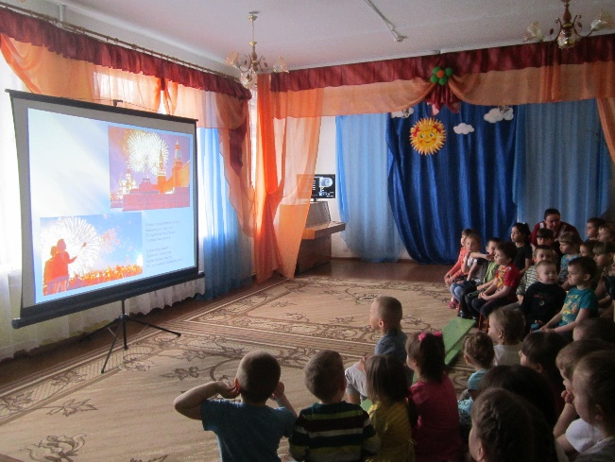

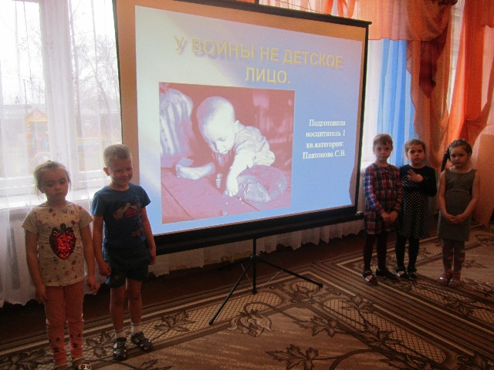**Мероприятие «У войны не детское лицо»**

**Конкурс «Пришла Весна – пришла Победа!»**

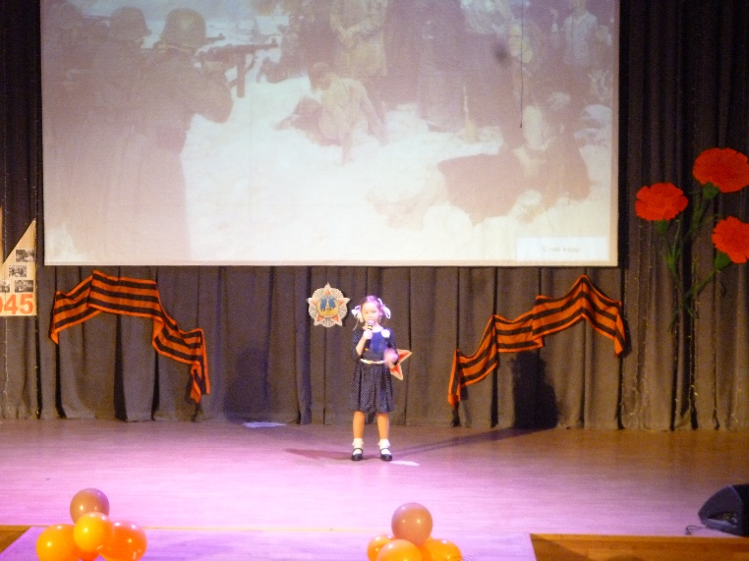

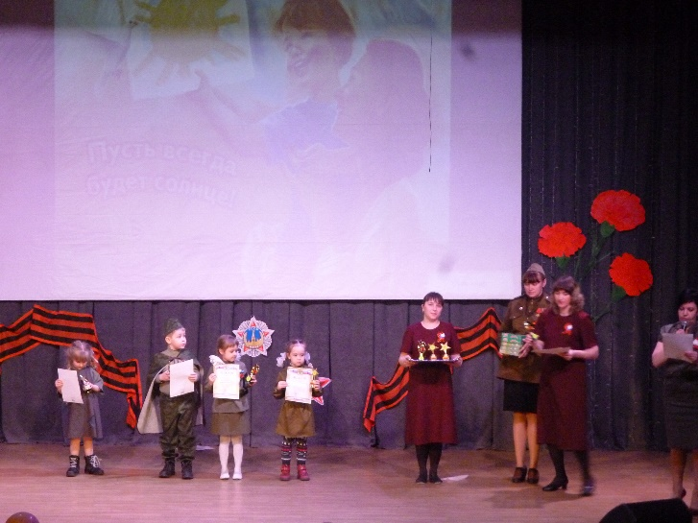

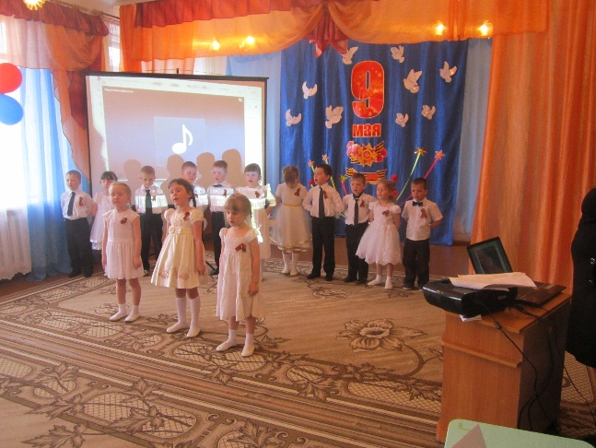**Конкурс чтецов «Памяти павших будем достойны»**

